Oficina Asesora de Planeación
Rafael Trujillo Calderón
Jefe (E) Oficina Asesora de Planeación

Paola Andrea Ramírez Arias
Profesional Especializado

Sede Principal: Edificio World Business Port
Sede Administrativa: Calle 45 A # 9-46
Teléfonos: 3487777 - PBX: 3487800
Fax 3487804
www.ssf.gov.co - e-mail: ssf@ssf.gov.co
Bogotá D.C., Colombia


INFORME DE SEGUIMIENTO AL PRESUPUESTO GENERAL DE LA ENTIDAD (INVERSIÓN – III TRIMESTRE)
INFORME DE SEGUIMIENTO AL PRESUPUESTO GENERAL DE LA ENTIDAD (INVERSIÓN)
III Trimestre- 2017

Recursos de inversión apropiados para la vigencia 2017
PROYECTOS | VALOR ASIGNADO VIGENCIA 2017
IMPLEMENTACIÓN Y MEJORAMIENTO DEL SISTEMA INTEGRADO DE GESTIÓN DOCUMENTAL DE LA SSF | $295.000.000,00
FORTALECIMIENTO Y ACTUALIZACIÓN DE MECANISMOS DE ATENCIÓN PARA MEJORAR LA CALIDAD Y EFICIENCIA EN LA PRESTACIÓN DEL SERVICIO AL USUARIO | $ 344.792.500,00
DESARROLLO DE COMPETENCIAS TÉCNICAS Y COMPORTAMENTALES DE LOS FUNCIONARIOS DE LA SSF | $1.074.000.000,00
FORTALECIMIENTO EN LA DIVULGACIÓN Y MANEJO DE LAS COMUNICACIONES DE LA SSF | $1.045.000.000,00
IMPLEMENTACIÓN , SOSTENIBILIDAD Y GESTIÓN DE LAS TICS EN LA SSF BAJO EL MODELO DE ARQUITECTURA EMPRESARIAL (AE) | $2.510.879.900,00
MEJORAMIENTO EN LA CAPACIDAD DE GESTIÓN INSTITUCIONAL, PARA FORTALECER LA INSPECCIÓN, VIGILANCIA Y CONTROL DE LA SSF | $942.000.000,00
Total valor | $6.284.967.000,00
Fuente: Decreto Liquidación de Presupuesto No 2170 de 2016.

Peso porcentual de los proyectos de inversión por área temática. Vigencia 2017
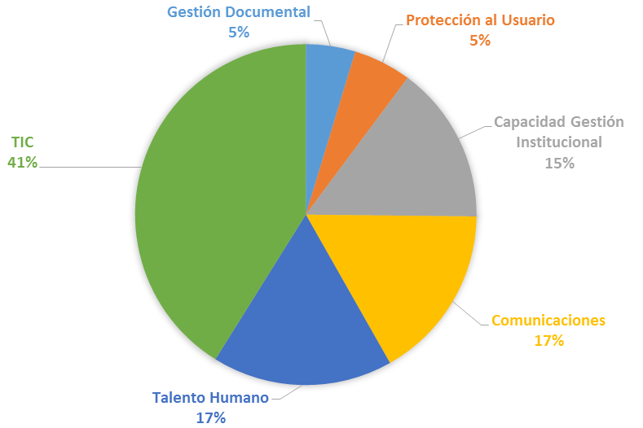
Fuente: Sistema Unificado de Inversión y Finanzas Públicas – SUIFP

Se resalta que los proyectos de inversión, de las áreas de TIC (41%), Talento Humano (17%) y Comunicaciones (17%), presentan un peso porcentual dentro del presupuesto de inversión de la entidad.

EJECUCIÓN PRESUPUESTAL DEL RECURSO DE INVERSIÓN EN LO TRANSCURRIDO DE 2017 (ENERO - SEPTIEMBRE)

En la vigencia 2017, los recursos apropiados de inversión corresponden solamente al 17% del presupuesto total de la entidad.

Participación de los recursos apropiados de funcionamiento e inversión para la vigencia 2017
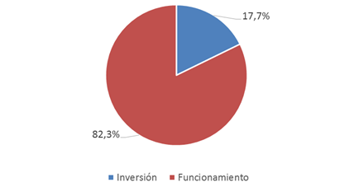

Fuente: SIIF.

Evolución mensual de la ejecución presupuestal respecto a la totalidad de los recursos de inversión

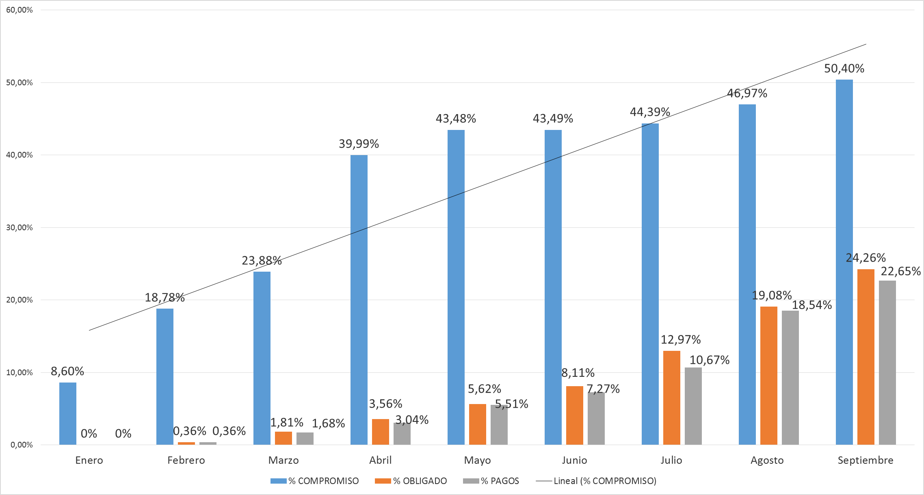
Fuente: SIIF. Enero – Septiembre de 2017.

Al mes de septiembre comparado con el mes de agosto de la presente vigencia, se presentó a un crecimiento de los compromisos del 3,43%. Se observó un incremento en la evolución de los recursos obligados (24,26%) y pagados (22,65%), respecto al mes de agosto de la misma vigencia.

Evolución de la ejecución presupuestal en los proyectos de inversión por áreas

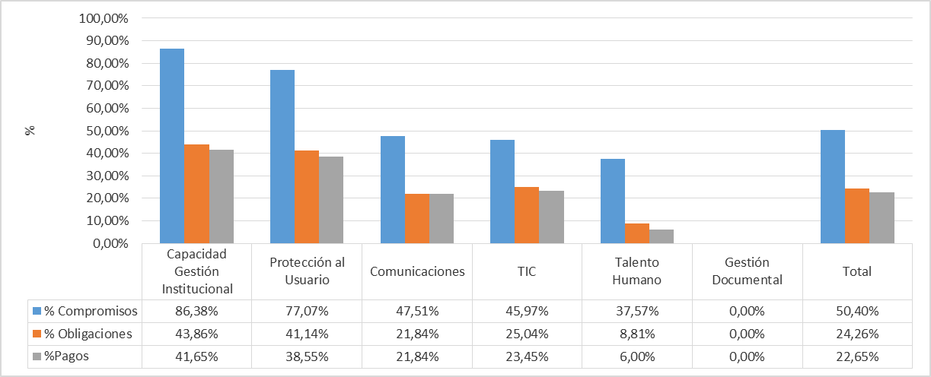
Fuente: SIIF. Enero – Septiembre de 2017.

A continuación se presenta el estado de la ejecución presupuestal de los recursos de inversión de al mes de Septiembre de la presente vigencia, donde se han efectuado un acumulado de 60 compromisos registrados por un valor de $3.167 millones, mediante la suscripción de 55 contratos. De los cuales, sólo en el mes de Septiembre fueron comprometidos $186 millones de los proyectos de las áreas temáticas de Capacidad, TIC, Protección al Usuario y Comunicaciones. Se observó que el proyecto de Gestión Documental continúa sin comprometer recursos. Y proyectos como Capacidad de Gestión Institucional (comprende las áreas misionales, Protección al Usuario y OAP), Protección al Usuario y Comunicaciones, continúan presentando el mayor porcentaje de sus recursos comprometidos del 86,16%, 77,07% y 47,51% al mes de Septiembre de 2017.

Asignación vigente y Compromisos efectuados en los proyectos de inversión por áreas
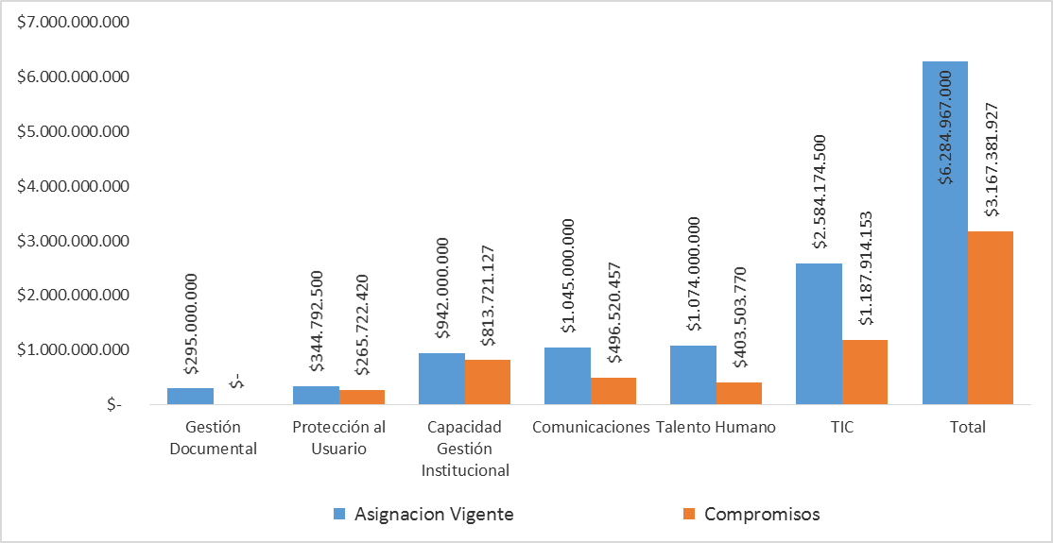

Fuente: SIIF. Enero – septiembre de 2017.

Compromisos y contratos suscritos con recursos de inversión (Enero-Septiembre. 2017)
PROYECTOS POR ÁREAS | No Compromisos  (Ene-sep) | No Compromisos y Contratos (Sep) | Valor (Ene- sep) | Valor (Septiembre)
GESTIÓN DOCUMENTAL | 0 | - | $0 | -
PROTECCIÓN AL USUARIO | 9 | - | $265.722.420 | -
TALENTO HUMANO | 9 | - | $403.503.770 | -
COMUNICACIONES | 7 | 1 | $496.520.457 | $401.470
TIC | 17 | 1 | $1.187.914.153 | $14.613.948
CAPACIDAD DE GESTIÓN INSTITUCIONAL | 18 | 6 | $ 813.721.127 | $171.121.477
Total valor | 60 | 8 | $3.167.381.927 | $186.136.895
Fuente: SIIF. El valor de enero a Septiembre es acumulado, mientras que Septiembre sólo corresponde a lo suscrito en el mes.

Asignación vigente, compromisos y obligaciones efectuadas en los proyectos de inversión por áreas
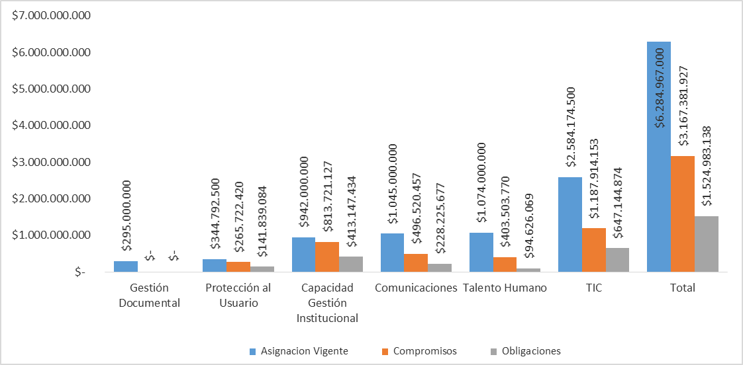

Fuente: SIIF. Enero – Septiembre de 2017.

Obligaciones originadas con los recursos de inversión por los proyectos clasificados por áreas
PROYECTOS POR ÁREAS | Valor (Ene- sep) | Valor (Septiembre) | % Ejecución Presupuestal (Obligaciones/  Apropiaciones)
GESTIÓN DOCUMENTAL | $0 | $0 | 0%
PROTECCIÓN AL USUARIO | $141.839.084 | $33.927.500 | 41,14%
TALENTO HUMANO | $94.626.069 | $57.539.154 | 8,81%
COMUNICACIONES | $228.225.677 | $17.826.470 | 21,84%
TIC | $647.144.874 | $221.623.686 | 25,04%
CAPACIDAD DE GESTIÓN INSTITUCIONAL | $413.147.434 | $74.478.317 | 43,86%
Total valor | $1.524.983.138 | $405.395.127 | 24,26%
Fuente: SIIF. El valor de enero a Septiembre es acumulado, mientras que Septiembre sólo corresponde a lo suscrito en el mes.

Entre enero y Septiembre de 2017, fueron originadas obligaciones por valor de $1.524 millones, de los cuales sólo en el mes de septiembre se registraron $405 millones. La Oficina Asesora de Planeación hace un llamado a los líderes de los siguientes proyectos, los cuales presentan un porcentaje de ejecución presupuestal respecto al presupuesto apropiado mínimo por debajo del 40%:
- El proyecto del área de Gestión Documental no comprometió recursos en septiembre, por lo que tampoco refleja obligaciones para dicho mes, presenta una ejecución presupuestal del 0%.
- Proyecto del área de Talento Humano, $403 millones comprometidos, presentó el 8,81% de obligaciones respecto al presupuesto apropiado.
- Proyecto de TIC, presenta recursos comprometidos por $1.187 y sólo llevan obligaciones por $647 millones, correspondientes al 25,4% del presupuesto apropiado.
- Proyecto de Comunicaciones, presenta recursos comprometidos por $490 y sólo llevan obligaciones por $228 millones, correspondientes al 21,84% del presupuesto apropiado.

Asignación vigente, compromisos y pagos realizados en los proyectos de inversión por áreas (Miles de pesos)
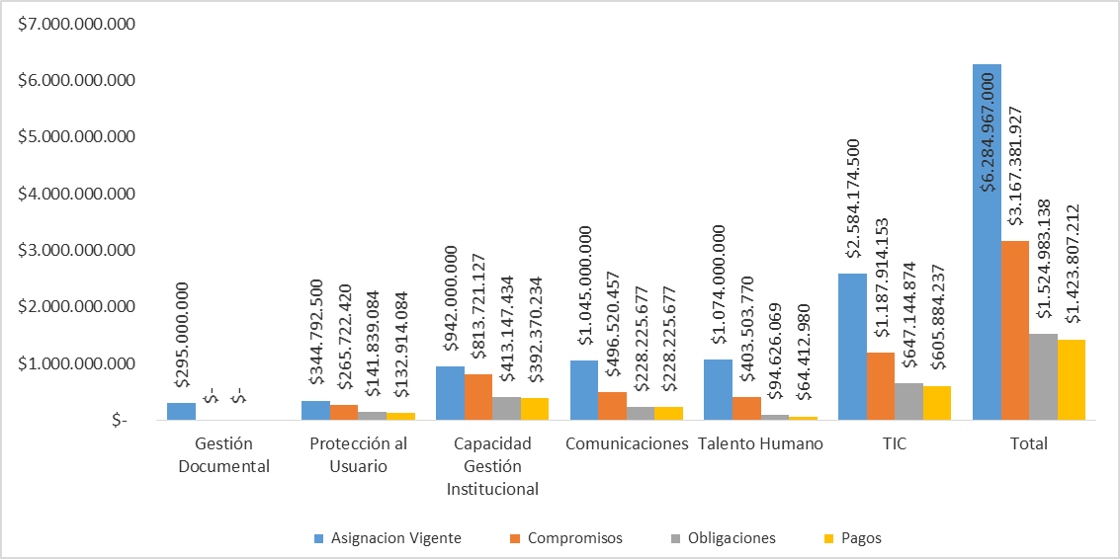

Fuente: SIIF. Enero – Septiembre de 2017.

Pagos realizados con los recursos de inversión por los proyectos clasificados por áreas
PROYECTOS POR ÁREAS | Valor (Ene-sep) | Valor (Septiembre)
GESTIÓN DOCUMENTAL | $0 | $0
PROTECCIÓN AL USUARIO | $132.914.084 | 38,55%
TALENTO HUMANO | $64.412.980 | 6,00%
COMUNICACIONES | $228.225.677 | 21,84%
TIC | $605.884.237 | 23,45%
CAPACIDAD DE GESTIÓN INSTITUCIONAL | $392.370.234 | 41,65%
Total valor | $1.423.807.212 | 22,65%
Fuente: SIIF. El valor de enero a Septiembre es acumulado, mientras que Septiembre sólo corresponde a lo suscrito en el mes.

Entre enero y Septiembre de 2017, fueron realizados pagos por valor de $1.423 millones, de los cuales en el mes de Septiembre se registraron pagos por $304 millones.

Cumplimiento de las metas programadas de los proyectos por área al mes de septiembre de 2017

A continuación se reporta el estado de las metas de los principales productos durante el mes de septiembre, por cada área temática y proyecto:

- Talento Humano:
DESCRIPCION DEL INDICADOR | UNIDAD DE MEDIDA | META VIGENTE AÑO | AVANCE VIGENCIA  SEPTIEMBRE | OBSERVACIONES MES REPORTE
Programa de cultura y clima organizacional Realizados | Número | 1 | 1 | Coaching individual, con una participación de 9; Equipos de alto desempeño, con la participación de 96 funcionarios.
Plan de Bienestar e Incentivos Ejecutado | Porcentaje | 100% | 26% | Información acumulada.
Capacitaciones y entrenamiento en puesto de trabajo Realizadas | Número | 15 | - | No reporto información.
Fuente: Grupo de Gestión del Talento Humano

- Gestión Documental
DESCRIPCION DEL INDICADOR | UNIDAD DE MEDIDA | META VIGENTE AÑO | AVANCE VIGENCIA  SEPTIEMBRE | OBSERVACIONES MES REPORTE
Licenciamiento de la Herramienta  tecnológica | Porcentaje | 100% |  | Este proceso está en cabeza del área de las TIC´s y se tiene programados para iniciar ejecución en el mes de Octubre.
Procesos con componente documental Verificado | Porcentaje | 100% |  | Este proceso está en cabeza del área de las TIC´s y se tiene programados para iniciar ejecución en el mes de Septiembre.
Archivo central de la SSF (2005-2014)  digitalizado e indexado | Metros | 185 |  | Se tiene programados para iniciar ejecución en el mes de Septiembre.
Fuente: Grupo de Gestión Administrativa y Documental

- Protección al Usuario
DESCRIPCION DEL INDICADOR | UNIDAD DE MEDIDA | META VIGENTE AÑO | AVANCE VIGENCIA  SEPTIEMBRE | OBSERVACIONES MES REPORTE
Canales de atención para articular la presencia institucional. Implementados | Número | 1 | 1 | Se viene realizando los pagos a la empresa contratista, mensualmente entregan los informes de los canales de atención telefónico y chat
Buzones Virtuales mantenidos | Número | 5 | 5 | Se viene realizando los pagos de los promotores y los reportes de estos mensualmente
Ferias, eventos, y actividades de sensibilización con participación de la Supersubsisdio. Realizadas | Número | 5 | 2 | 1. Se realizó la contratación y se participó del congreso anual de confederación colombiana de cámaras de comercio contrato No 089 de 24 de agosto de 201  2. Se realizó el estudio la contrato y se participó en la XXXIV FERIAL DEL HOGAR 2017 CONTRATO N° 087 de agosto de 2017.
Jornadas de sensibilización | Número | 5 |  | En el mes de Septiembre se radico los estudios para la contratación de las campañas BTL.
Fuente: Oficina de Protección al Usuario

- Comunicaciones
DESCRIPCION DEL INDICADOR | UNIDAD DE MEDIDA | META VIGENTE AÑO | AVANCE VIGENCIA  SEPTIEMBRE | OBSERVACIONES MES REPORTE
Publicaciones Adquiridas | Número | 2 |  | Se hicieron publicaciones digitales y diseños tanto para las redes sociales como para el Portal (eje: Invitación Encuesta Rendición de Cuentas; Correo Institucional; Plantilla informativa Despacho y Invitación a la Ferian Nacional de Servicio al Ciudadano), y diseños para la estrategia de redes.
Programas de televisión Realizados | Número | 31 | 5 | Se emitieron los programas correspondientes a los sábados del mes cinco (5)
Campaña y/o pauta publicitaria Realizadas | Número | 6 |  | La pauta pendiente se ejecutará en este último trimestre. Se hará con el fin de publicitar la Transmisión de la Audiencia de Rendición de Cuentas.
Estrategia de comunicación actualizada e implementada | Número | 1 |  | Otra de las actividades es el trabajo conjunto, a través de las redes sociales, con las demás entidades del sector Trabajo. Se desarrolló un trabajo conjunto en medios para empezar a promocionar la Audiencia Pública de Rendición de Cuentas.
Fuente: Comunicaciones-Despacho

- Capacidad de la Gestión Institucional
ÁREA RESPONSABLE | DESCRIPCION DEL INDICADOR | UNIDAD DE MEDIDA | META VIGENTE AÑO | AVANCE VIGENCIA  SEPTIEMBRE | OBSERVACIONES MES REPORTE
Oficina de Protección al Usuario | Capacitaciones dirigidas a los entes vigilados Realizadas | Número | 1
Oficina Asesora de Planeación | Documentos de Direccionamiento Estratégico Entregados | Número | 5
Delegada de Proyectos | Documentos de Direccionamiento Estratégico Entregados | Número | 5
Despacho | Documentos de Direccionamiento Estratégico Entregados | Número | 5
Oficina Asesora de Planeación | Audiencia Pública Realizada | Número | 1
Oficina Asesora de Planeación | Jornadas de capacitaciones y entrenamiento sobre planeación Realizadas | Número | 2
Oficina Asesora de Planeación | Cuadro de mando de indicadores | Número | 1
Oficina Asesora de Planeación | Sistema Integrado de Gestión Mantenido | Número | 1
Delegadas Proyectos y Gestión Responsabilidad Administrativa | Capacitaciones dirigidas a los entes vigilados Realizadas | Número | 4

- TIC

DESCRIPCION DEL INDICADOR | UNIDAD DE MEDIDA | META VIGENTE AÑO | AVANCE VIGENCIA  SEPTIEMBRE | OBSERVACIONES MES REPORTE
Sistema integrado de información Implementado | Número | 1 | 1 | Se implementaron requerimientos en los módulos de Proyectos de Inversión, Visitas a entes Vigilados, Archivo y Correspondencia, notificaciones judiciales.
Infraestructura tecnológica Mantenidas | Número | 2 |  | Esta publicado el proceso de Licitación Pública SSF N. 003 de 2017, cuyo objeto es "Prestación del servicio de mantenimiento preventivo, correctivo y renovación de los servicios de soporte con suministro de repuestos, de la infraestructura central de computo.
Procesos de gobernabilidad de las TIC Implementados | Número | 2 |  | Está en proceso de contratación
Servicios De Información En Línea Y Operando - | Número | 2 | 3 | Se encuentran operando y en línea los sistemas de información SIREVAC - SIGER- GTSS
Mantenimiento Y Conservación De Equipos De Computación - | Número | 2 | 1 | Brigada de mantenimiento preventivo de equipos de cómputo e impresoras por parte de personal técnico de la empresa T&S.
Estrategias comunicativas construidas y difundidas | Número | 2 | 1 | Se envió correo a todos los funcionarios, contratistas, personal de apoyo de la SSF: donde se informa de la actualización de la plataforma de servicios de correo electrónico y servicios asociados; se ha adquirido el producto de Office 365 en la nube (Chat, almacenamiento de documentos, calendario, alertas, etc) y se convoca a los talleres de inducción.
Fuente: Oficina de TIC
Conclusiones y recomendaciones

A continuación se presentan las conclusiones y recomendaciones sobre el seguimiento al estado de la ejecución presupuestal de los recursos de inversión de la SuperSubsidio, entre enero y Septiembre de 2017:

Al mes de Septiembre de 2017, se han realizado compromisos del presupuesto de la entidad por valor de $3.182 millones, de la apropiación vigente de los recursos de inversión para la presente vigencia ($6.284 millones). Estos compromisos corresponden al 50,63% del presupuesto asignado en inversión. Lo anterior evidenció un aumento de 3,7% puntos porcentuales con respecto al mes de agosto de la actual vigencia. Lo que evidencia que los gerentes de cada proyecto por área deben continuar mejorando su gestión para lograr sus resultados y superar las dificultades en los diferentes aspectos como los de gestión documental, tecnológicos, talento humano y las comunicaciones.

Durante el tercer trimestre se realizaron veintidós (22) compromisos, relacionadas con los siguientes proyectos, así:

Talento Humano:
Mes de julio
-Inscripción al seminario de la comunicación estrategia 2017, $690.200.
-Inscripción al taller de tablas de retención documental dictado por el Archivo General de la Nación, $1.490.720
Mes de agosto
-Inscripción y participación al seminario de procedimiento administrativo sancionatorio para los funcionarios de la Supersubsio Familiar. $ 7.871.850.
-Inscripción para la participación al seminario de manejo de evidencias digitales para los funcionarios de la Superintendencia del Subsidio Familiar. $ 10.000.000.

Capacidad Institucional:
Mes de julio
-Prestar los servicios de apoyo a la superintendencia del subsidio familiar en la realización del seminario "IX encuentro nacional de atención e interacción con el ciudadano 2017, $20.777.200.
-Realizar la implementación, socialización y seguimiento del plan institucional de gestión ambiental (PIGA) en la Superintendencia del Subsidio Familiar, $31.020.000.
Mes de agosto
-Comisión de servicios visita especial a la CCF Comfacauca por los días del 23 al 25 de agosto de 2017, $ 669.117
Mes de septiembre
-Prestar los servicios de apoyo y logística para realizar el seminario "transparencia por el sistema de subsidio familiar" el cual se desarrollará en la ciudad de Cartagena los días 14 y 15 de septiembre 2017. $17.152.360
-Comisión de servicios visita especial a la ciudad de Tunja CCF Comfaboy por los días 20 al 22 de septiembre 2017. $669.117
-Contratar la prestación de los servicios profesionales para apoyar a la SSF en la dirección de las CCF en el fortalecimiento de los procedimientos y demás metodologías para el mejoramiento de capacidades técnicas y de gestión de manera eficiente y eficaz. $24.000.000
-Adelantar los procesos de formación, actualización y capacitación los funcionarios de la SSF en los aspectos de planeación estratégica y seguimiento a la gestión institucional mediante el cuadro de mando de indicadores a partir del marco metodológicos. $129.300.000

TIC:
Mes de julio
-Contratar la actualización del licenciamiento Oracle para la superintendencia del subsidio familiar, $2.424.928.
Mes de agosto
-Contratar la renovación del licenciamiento de la herramienta de correo electrónico y colaboración en la nube IBM y contratación de servicios de colaboración relacionados, $8.887.000.
-Prestar los servicios profesionales como ingeniero de sistemas para el mantenimiento actualización y soporte del sistema SIREVAC de la Superintendencia del Subsidio Familiar, $20.250.000.
-Adquisición parametrización y puesta a punto del servicio de correo electrónico y servicios conexos para la Superintendencia del Subsidio Familiar, $83.311.225.
Mes de septiembre
-Contratar la renovación, actualización y adquisición del licenciamiento corporativo del software antivirus de la Superintendencia del Subsidio Familiar, $14.613.948.

Comunicaciones-Despacho
Mes de julio
-Contratar la actualización del licenciamiento Oracle para la superintendencia del subsidio familiar, $2.424.928.
Mes de agosto
-Comisión de servicios a la ciudad de Barranquilla por los días del 9 al 11 para atender el IX Feria nacional de atención e interacción con el ciudadano, $ 669.117.
Mes de septiembre
-Comisión de servicios a la ciudad de Cartagena por los días 13 y 14 de septiembre, $401.470.

Protección al Usuario
Mes de julio
-Alquiler de un (1) stand para la participación de la Superintendencia del Subsidio Familiar en el congreso anual de la Confederación Colombiana de Cámaras de Comercio 2017 - Comfecámaras a realizarse en la ciudad de Cartagena, $ 8.925.000.
-Alquiler de un (1) stand para la participación de la Superintendencia del Subsidio Familiar en la XXXIV Feria del Hogar Corferias 2017, $ 9.660.420.
Mes de agosto
-Alquiler de un (1) stand para la participación de la Superintendencia del Subsidio Familiar en el congreso anual de la Confederación Colombiana de Cámaras de Comercio 2017 - Comfecámaras a realizarse en la ciudad de Cartagena, $ 8.925.000.
-Alquiler de un (1) stand para la participación de la Superintendencia del Subsidio Familiar en la XXXIV Feria del Hogar Corferias 2017, $ 9.660.420.

En cuanto a los recursos de inversión, la Superintendencia ha llegado a un 24,26% de ejecución presupuestal al mes de Septiembre de 2017, correspondiente a las obligaciones sobre la asignación vigente de estos recursos. Se destaca el proyecto de Capacidad de Gestión Institucional, el cual ha venido teniendo un comportamiento de sus obligaciones de una manera constante, correspondiente a las programaciones mensuales de pagos.

Se recomienda realizar un control y una revisión sobre la programación y desarrollo de procesos de contratación de aquellos proyectos que tienen un mayor peso dentro de los recursos asignados en el presupuesto de la entidad, como por ejemplo el de Talento Humano y TIC; así mismo el avance de los procesos precontractuales en proyectos que aunque representen un peso porcentual mínimo dentro de los recursos, son importantes para el buen funcionamiento de la entidad, como es el tema de Gestión Documental.

Al terminar el mes de Septiembre, los proyectos que presentaron un porcentaje menor al 60% de los recursos comprometidos respecto al valor asignado para la presente vigencia, fueron: Gestión Documental (0%), Talento Humano (37,57%), TIC (45,97%) y Comunicaciones (47,51%).

Proyectos como Capacidad de Gestión Institucional (comprende áreas misionales, Protección al Usuario y OAP) y Protección al Usuario, presentan un porcentaje de sus recursos comprometidos del 86,38% y 81,39%.

De igual manera, es importante realizar un control sobre las programaciones de los recursos, en cuanto a las obligaciones y los pagos de los recursos de inversión que ya han sido comprometidos en proyectos de inversión relacionados con las Tecnologías, Comunicaciones y Talento Humano.

En cuanto al avance de las metas de los productos y servicios adquiridos con los recursos de inversión, se hace un llamado de atención a todas las áreas que lideran estos recursos, para que sean revisadas la programaciones y dar cumplimiento a la adquisición de los bienes y servicios que la entidad requiere para su adecuado sostenimiento en los aspectos misionales, estratégicos y de apoyo, en especial de los temas relacionados con las Tecnologías.

RAFAEL TRUJILLO CALDERON
Jefe Oficina Asesora de Planeación (E)

Elaborado por: Paola Andrea Ramirez Arias
Bogotá, Octubre de 2017.

Anexo. Desagregación de ejecución presupuestal en los recursos de inversión a la unidad de proyectos, objetivos y actividades. A septiembre de 2017

PROYECTO 1: IMPLEMENTACIÓN Y MEJORAMIENTO DEL SISTEMA INTEGRADO DE GESTIÓN DOCUMENTAL DE LA SSF.

Como se muestra en la tabla anterior, este proyecto cuenta con una apropiación inicial de $295.000.000 los cuales fueron distribuidos en TRES (3) actividades, previamente revisados y establecidos por el área responsable:

Distribución presupuestal y por actividades Proyecto 1, vigencia 2017
OBJETIVO ESPECIFICO | ACTIVIDADES | APROPIACIÓN INICIAL | COMPROMISOS AL 30 DE SEPTIEMBRE DE 2017 | %
Optimizar el espacio físico al contar con un archivo organizado y digitalizado | Digitalizar archivo central 2005 - 2014 | $150.000.000 | $0 | 0%
Garantizar la funcionalidad de los sistemas de información del Sistema de Gestión Documental. | Sostenimiento de las soluciones de Gestión Documental | $ 25.000.000 | $ 0 | 0%
 | Soporte y sostenimiento de la Herramienta tecnológica ESIGNA | $ 120.000.000 | $ 0 | 0%
TOTAL PRESUPUESTO |  | $ 295.000.000 | $ 0 | 0%
Fuente: Información suministrada por el Grupo de Recursos Financieros- SSF.

Observaciones:

Este proyecto aún no presenta compromisos al mes monitoreado.

PROYECTO 2: FORTALECIMIENTO Y ACTUALIZACIÓN DE MECANISMOS DE ATENCIÓN PARA MEJORAR LA CALIDAD Y EFICIENCIA EN LA PRESTACIÓN DEL SERVICIO AL USUARIO NACIONAL

El proyecto cuenta para esta vigencia con un presupuesto de $ 344.792.500,00 para lo cual el área encargada (Oficina de Protección al Usuario) estableció SIETE (7) actividades para cumplir con el objetivo del proyecto.

Distribución presupuestal y por actividades Proyecto 2, vigencia 2017
OBJETIVO ESPECIFICO | ACTIVIDADES | APROPIACIÓN INICIAL | COMPROMISOS AL 30 DE SEPTIEMBRE | %
Implementar y actualizar los canales de atención presencial y no presencial de la entidad | Promover la utilización de los buzones virtuales hacia los ciudadanos | $ 8.549.000 | $ 0 | 0%
 | Apoyar a la SSF para el manejo y uso adecuado de los buzones virtuales instalados en las CCF | $75.705.000 | $70.775.000 | 93%
 | Mejorar y fortalecer la calidad y accesibilidad a los canales de atención masiva de PQRS para beneficial la población | $170.362.000 | $170.362.000 | 100%
Fortalecer la presencia institucional a nivel nacional | Informar a la ciudadanía sobre los servicios que prestan las CCF y la SSF. | $ 24.668.500 | $ 24.585.420 | 99,6%
Fortalecer la presencia institucional a nivel nacional | Alquiler de los stands en los eventos donde tendrá presencia la SSF. | $44.290.000 | $24.585.420 | 55,5%
Acercar la entidad al ciudadano a través de servicios y/o herramientas actualizadas y de fácil acceso. | Realizar jornadas de sensibilización, información, comunicación y motivación que promuevan el interés y la solidaridad ciudadana para que se integren y participen en los procesos de control social | $45.886.500 | $ 0 | 0%
TOTAL PRESUPUESTO |  | $344.792.500 | $265.722.420 | 77,07%
Fuente: Información suministrada por el Grupo de Recursos Financieros- SSF.

Observaciones:

Mes de julio
-Alquiler de un (1) stand para la participación de la Superintendencia del Subsidio Familiar en el congreso anual de la Confederación Colombiana de Cámaras de Comercio 2017 - Comfecámaras a realizarse en la ciudad de Cartagena, $ 8.925.000.
-Alquiler de un (1) stand para la participación de la Superintendencia del Subsidio Familiar en la XXXIV Feria del Hogar Corferias 2017, $ 9.660.420.
Mes de agosto
-Alquiler de un (1) stand para la participación de la Superintendencia del Subsidio Familiar en el congreso anual de la Confederación Colombiana de Cámaras de Comercio 2017 - Comfecámaras a realizarse en la ciudad de Cartagena, $ 8.925.000.
-Alquiler de un (1) stand para la participación de la Superintendencia del Subsidio Familiar en la XXXIV Feria del Hogar Corferias 2017, $ 9.660.420.

PROYECTO 3: DESARROLLO DE COMPETENCIAS TÉCNICAS Y COMPORTAMENTALES DE LOS FUNCIONARIO DE LA SUPERINTENDECIA DEL SUBSIDIO FAMILIAR BOGOTÁ.

El proyecto cuenta con una apropiación inicial de $ 1.074.000.000,00, los cuales serán ejecutados a través de SEIS (6) actividades establecidas por las áreas responsables:

Distribución presupuestal y por actividades Proyecto 3, vigencia 2017
OBJETIVO ESPECIFICO | ACTIVIDADES | APROPIACIÓN INICIAL | COMPROMISOS AL 30 DE SEPTIEMBRE | %
Lograr un clima y cultura organizacional en la entidad, que brinde un ambiente laboral propicio para el desempeño y productividad laboral de los funcionarios | Desarrollar el Programa de Clima y Cultura Organizacional definido para el cumplimiento de las actividades de sensibilización y fortalecimiento del clima y cultura organizacional. | $130.000.000 | $130.000.000 | 100%
 | Desarrollar el Plan de Bienestar e Incentivos | $195.000.000 | $ 195.000.000 | 100%
 | Organizar e implementar la política sobre el seguridad y salud en el trabajo | $55.000.000 | $55.000.000 | 100%
Gestionar el entrenamiento en el puesto de trabajo y profesionalización de los servidores públicos garantizando la participación en programas de formación y capacitación. | Participar en programas de formación y capacitación orientada a la profesionalización de los servidores de la entidad | $40.000.000 | $ 0 | 0%
 | Entrenar en el puesto de trabajo a los funcionarios de la entidad | $504.000.000 | $ 23.503.770 | 5%
Garantizar la operación y mantenimiento del aula virtual orientada al desarrollar competencias técnicas a través de aprendizaje e-learning dirigida a los funcionarios | Implementar y actualizar de cursos virtuales dirigidos a los funcionarios de la entidad a través de la Plataforma E-learning | $150.000.000 | $ 0 | 0%
TOTAL PRESUPUESTO |  | $ 1.074.000.000 | $403.503.770 | 37,57%
Fuente: Información suministrada por el Grupo de Recursos Financieros- SSF.

Anotaciones mensuales:

Mes de julio
-Inscripción al seminario de la comunicación estrategia 2017, $690.200.
-Inscripción al taller de tablas de retención documental dictado por el Archivo General de la Nación, $1.490.720
Mes de agosto
-Inscripción y participación al seminario de procedimiento administrativo sancionatorio para los funcionarios de la Supersubsio Familiar. $ 7.871.850.
-Inscripción para la participación al seminario de manejo de evidencias digitales para los funcionarios de la Superintendencia del Subsidio Familiar. $ 10.000.000.

PROYECTO 4: FORTALECIMIENTO EN LA DIVULGACIÓN Y MANEJO DE LAS COMUNICACIONES DE LA SUPERINTENDENCIA DEL SUBSIDIO FAMILIAR.

Este proyecto para la presente vigencia cuenta con una apropiación inicial de $1.045.000.000,00, los cuales fueron distribuidos en SIETE (7) actividades y veintiuna subactividad, previamente revisados y establecidos por el área responsable, así:

Distribución presupuestal y por actividades Proyecto 4, vigencia 2017
OBJETIVO ESPECIFICO | ACTIVIDADES | APROPIACIÓN INICIAL | COMPROMISOS AL 30 de SEPTIEMBRE | %
Elaborar diagramar e imprimir publicaciones institucionales sobre aspectos legales y normativos del subsidio familiar | Realizar la publicación de piezas informativas, promocionales y/o didácticas de las funciones de IVC, derechos y deberes de los ciudadanos y normatividad del Sistema del Subsidio Familiar | $26.962.500 | $25.962.500 | 96,2%
Divulgar las funciones de IVC de la SSF, así como los derechos y deberes de los afiliados frente al Sistema de Subsidio Familiar. | Realizar, producir y emitir los programas audiovisuales. | $230.000.000 |  | 100%
 | Promocionar mediante capsulas informativas los servicios y funciones de la SSF. | $378.037.500 | $307.187.370 | 20%
 | Realizar Pautas en Redes Sociales | $60.000.000 | $60.000.000 | 100%
 | Realizar Campañas Publicitarias | $240.000.000 | $0 | 0%
Robustecer las herramientas necesarias para la efectiva ejecución de una estrategia de comunicación para los componentes de la estrategia Gobierno en Línea relacionados con el área de comunicaciones (interacción, transacción y transformación) | Actualizar la estrategia de comunicación institucional | $70.000.000 | $70.000.000 | 100%
 | Ejecutar la Estrategia de comunicación | $10.000.000 | $7.370.587 | 74%
 | Elaborar y actualizar el catálogo de productos de difusión, relacionados con la estrategia de comunicación | $30.000.000 | $26.000.000 | 87%
TOTAL PRESUPUESTO |  | $1.045.000.000 | $496.520.457 | 46,91%
Fuente: Información suministrada por el Grupo de Recursos Financieros- SSF.

Observaciones:
Mes de julio
-Contratar la actualización del licenciamiento Oracle para la superintendencia del subsidio familiar, $2.424.928.
Mes de agosto
-Comisión de servicios a la ciudad de Barranquilla por los días del 9 al 11 para atender el IX Feria nacional de atención e interacción con el ciudadano, $ 669.117.
Mes de septiembre
-Comisión de servicios a la ciudad de Cartagena por los días 13 y 14 de septiembre, $401.470.
PROYECTO 5: IMPLEMENTACIÓN, SOSTENIBILIDAD Y GESTIÓN DE LAS TICS EN LA SSF BAJO EL MODELO DE ARQUITECTURA EMPRESARIAL (AE), NACIONAL

Este proyecto para la presente vigencia cuenta con una apropiación inicial de $2.584.174.500,00 los cuales fueron distribuidos en SEIS (6) actividad, previamente revisados y establecidos por el área responsable, así:
Distribución presupuestal y por actividades Proyecto 5, vigencia 2017
OBJETIVO ESPECIFICO | ACTIVIDADES | APROPIACIÓN INICIAL | COMPROMISOS AL 30 SEPTIEMBRE DE 2017 | %
Implementar y sostener los sistemas y demás servicios de información que apoyen la labor de IVC de la Superintendencia del Subsidio Familiar y los aplicativos que soporten su labor administrativa. | Diseñar, desarrollar e implementar nuevos módulos del sistema Integrado del Subsidio Familiar | $ 300.000.000 | $ 259.999.976 | 87%
 | Sostener y actualizar los componentes del sistema Integrado del Subsidio Familiar | $ 200.000.000 | $ 73.804.651 | 37%
 | Implementar metodologías, procesos e instrumentos de auditoría de TIC como soporte a la función de IVC de la Superintendencia del Subsidio Familiar. | $ 60.000.000 | $12.962.792 | 21%
Fortalecer y sostener la infraestructura de TIC necesaria para el funcionamiento eficiente de los servicios de TIC que requiera la entidad para cumplir con su función de IVC. | Fortalecer la infraestructura tecnológica | $ 934.174.500 | $436.609.943,15 | 47%
Diseñar e implementar procesos, metodologías e instrumentos de gobernabilidad de las TIC para su adecuada gestión y su eficaz apoyo a la labor de IVC. | Diseñar e Implementar procesos de gobernabilidad de las TIC | $ 140.000.000 | $ 0,00 | 0%
 | Optimizar la gestión de los datos | $ 950.000.000 | $401.598.000 | 42,2%
TOTAL PRESUPUESTO |  | $2.584.174.500 | $1.187.914.153 | 45,97%
Fuente: Información suministrada por el Grupo de Recursos Financieros- SSF.

Anotaciones mensuales:
Mes de julio
-Contratar la actualización del licenciamiento Oracle para la superintendencia del subsidio familiar, $2.424.928.
Mes de agosto
-Contratar la renovación del licenciamiento de la herramienta de correo electrónico y colaboración en la nube IBM y contratación de servicios de colaboración relacionados, $8.887.000.
-Prestar los servicios profesionales como ingeniero de sistemas para el mantenimiento actualización y soporte del sistema SIREVAC de la Superintendencia del Subsidio Familiar, $20.250.000.
-Adquisición parametrización y puesta a punto del servicio de correo electrónico y servicios conexos para la Superintendencia del Subsidio Familiar, $83.311.225.
Mes de septiembre
-Contratar la renovación, actualización y adquisición del licenciamiento corporativo del software antivirus de la Superintendencia del Subsidio Familiar, $14.613.948.
PROYECTO 6: MEJOREAMIENTO EN LA CAPACIDAD DE GESTIÓN INSTITUCIONAL, PARA FORTALECER LA INSPECCIÓN, VIGILANCIA Y CONTROL DE LA SUPERINTENDENCIA DEL SUBSIDIO FAMILIAR

Este proyecto para la presente vigencia cuenta con una apropiación inicial de $942.000.000,00 los cuales fueron distribuidos en CATORCE (14) actividad, previamente revisados y establecidos por el área responsable, así:

Distribución presupuestal y por actividades Proyecto 6, vigencia 2017
OBJETIVO ESPECIFICO | ACTIVIDADES | APROPIACIÓN INICIAL | COMPROMISOS AL 31 DE SEPTIEMBRE | %
Implementar un modelo de cambio institucional para mejorar la prestación de servicios y atención a población afiliada de los entes vigilados por la Supersubsidio. | Mejoramiento, seguimiento y evaluación del modelo integral de la SSF | $78.000.000 | $77.000.000 | 99%
 | Mejoramiento del modelo de planeación y gestión y MECI, enfocado al desarrollo de capacidades técnicas y de gestión de manera eficiente, efectiva y eficaz en pro del ejercicio de inspección, vigilancia y control. | $30.000.000 | $15.000.000 | 52%
 | Diseñar planes y programas para la ejecución de los lineamientos de política sobre el sistema de inspección, vigilancia y control y el fortalecimiento del actuar a nivel territorial y mantenimiento de las mismas. | $280.000.000 | $262.338.234 | 94%
 | Apoyo técnico a la SSF en la elaboración y actualización de documentos de apoyo: guías, planes, manuales, mapas de riesgos y/o cartillas que orientes la labor de las dependencias. | $126.000.000 | $122.133.333 | 97%
 | Construir estrategias e implementar herramientas y mecanismos que garanticen la participación ciudadana y la posibilidad de vigilar la gestión pública de la entidad. | $57.557.400 | $55.000.000 | 96%
 | Implementar un programa de capacitación y entrenamiento a funcionarios en los aspectos de planeación y seguimiento a la gestión institucional a partir del marco metodológico e instrumentos diseñados en el marco de IVC. | $67.500.000 | $67.500.000 | 100%
Mejorar la efectividad de los procesos misionales, estratégicos y de apoyo, y la de los procedimientos de planeación, ejecución y seguimiento de la Supersubsidio. | Mantenimiento y actualización del sistema integral de indicadores de seguimiento y evaluación de la SSF | $61.800.000 | $61.800.000 | 100%
 | Realizar el mantenimiento y mejora del Sistema Integrado de Gestión para la administración, optimización, sensibilización y operación del mismo. | $83.500.000 | $83.500.000 | 100%
 | Realizar las auditorías de seguimiento y/o certificación del SIG por el ente certificador. | $10.365.400 | $0 | 0%
 | Diseñar, implementar y dar mantenimiento al Plan de gestión ambiental | $51.500.000 | $31.020.000 | 60%
Fortalecer las capacidades de los entes vigilados, en el desarrollo de sus competencias, relacionadas con las funciones de IVC de la Superintendencia. | Realizar seminarios de retroalimentación dirigido a las CCF sobre políticas y gestión administrativa, financiero contable, fondos de ley y servicios sociales. | $25.000.000 | $17.152.360 | 68,61%
 | Realizar un taller- seminario dirigido a las Cajas de Compensación Familiar para exponer los casos exitosos frente a la implementación de los servicios sociales prestado | $20.000.000 | $0 | 0%
 | Realizar un seminario para el cumplimiento de las normas, frente a la atención e interacción con los afiliados y no afiliados a las CCF. | $20.777.200 | $20.777.200 | 100%
 | Realizar un taller de actualización normativa dirigida a los Consejeros Directivos de las CCF. | $30.000.000 | $0 | 0%
TOTAL PRESUPUESTO |  | $942.000.000 | $813.721.127 | 86,38%
Fuente: Información suministrada por el Grupo de Recursos Financieros- SSF.

Anotaciones mensuales:

Capacidad Institucional:
Mes de julio
-Prestar los servicios de apoyo a la superintendencia del subsidio familiar en la realización del seminario "IX encuentro nacional de atención e interacción con el ciudadano 2017, $20.777.200.
-Realizar la implementación, socialización y seguimiento del plan institucional de gestión ambiental (PIGA) en la Superintendencia del Subsidio Familiar, $31.020.000.
Mes de agosto
-Comisión de servicios visita especial a la CCF Comfacauca por los días del 23 al 25 de agosto de 2017, $ 669.117
Mes de septiembre
-Prestar los servicios de apoyo y logística para realizar el seminario "transparencia por el sistema de subsidio familiar" el cual se desarrollará en la ciudad de Cartagena los días 14 y 15 de septiembre 2017. $17.152.360
-Comisión de servicios visita especial a la ciudad de Tunja CCF Comfaboy por los días 20 al 22 de septiembre 2017. $669.117

